23636501_Trần Quốc Nhã_DHKTPM19A
Bài Tập Tuần 02
Import dữ liệu vào mongodb với databaseName = 'dbMSSV', collectionName = 'nhaHang'
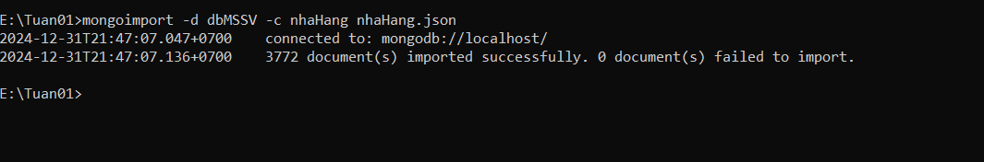
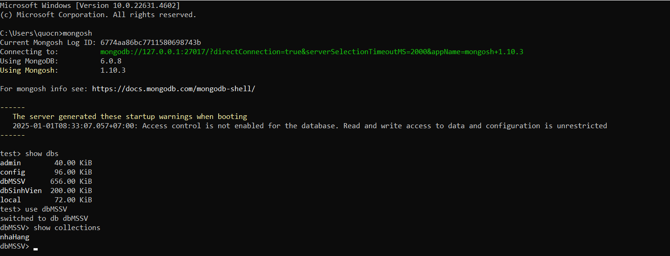
- Hiển thị tất cả các documents có trong collection nhaHang.
db.nhaHang.find()
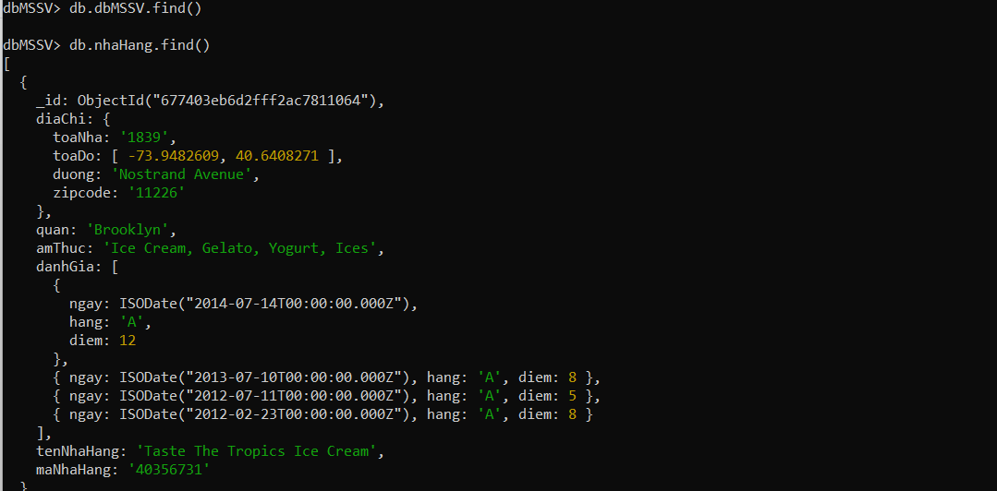
- Xuất thông tin các field maNhaHang, tenNhaHang, quan, amThuc của các documents có trong collection nhaHang.
db.nhaHang.find({},{ maNhaHang : 1, tenNhaHang : 1, quan : 1, amThuc : 1})
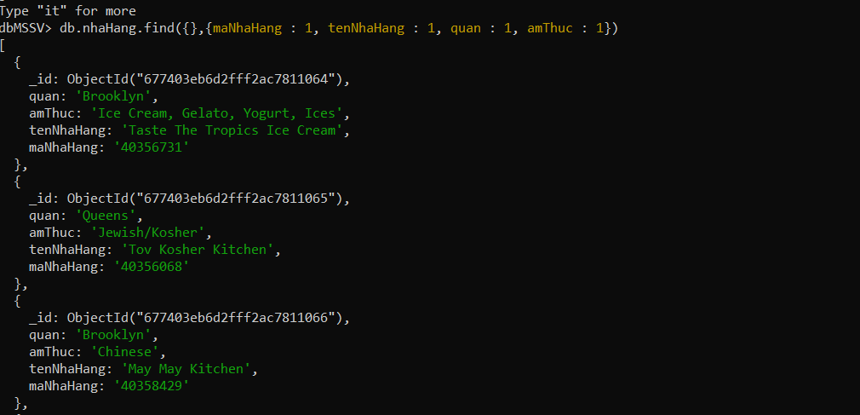

- Hiển thị tất cả các documents có trong collection nhaHang, tuy nhiên chỉ xuất các fields maNhaHang, tenNhaHang, quan and amThuc và không xuất field _id.
db.nhaHang.find({},{_id : 0, maNhaHang : 1, tenNhaHang : 1, quan : 1, amThuc : 1})

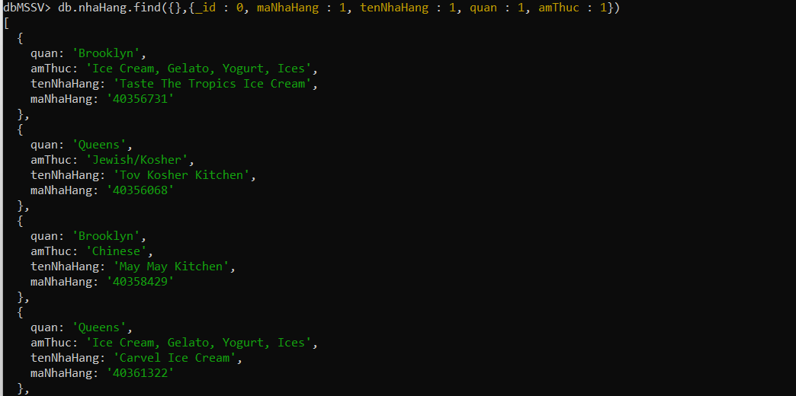
- Hiển thị tất cả các documents có trong collection restaurants, tuy nhiên chỉ xuất các fields maNhaHang, tenNhaHang, quan, zipcode và không xuất field _id.
db.nhaHang.find({},{_id : 0, maNhaHang : 1, tenNhaHang : 1, quan : 1, ‘diaChi.zipcode’ : 1})
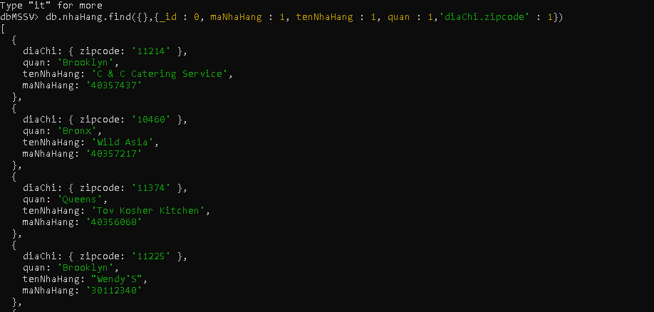
- Hiển thị tất cả các documents có trong collection nhaHang với field quan có giá trị là Bronx:
- Sau đó, chỉ xuất giới hạn 5 documents đầu tiên;
db.nhaHang.find({quan : "Bronx"}).limit(5)
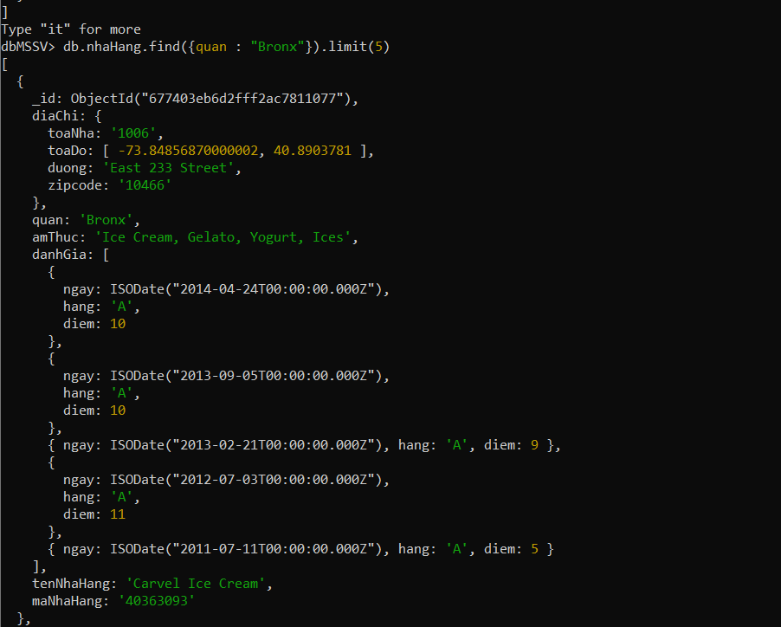
- Tiếp tục, hiển thị 5 documents tiếp theo sau khi bỏ qua 5 documents đầu tiên.
db.nhaHang.find({quan : "Bronx"}).skip(5).limit(5)
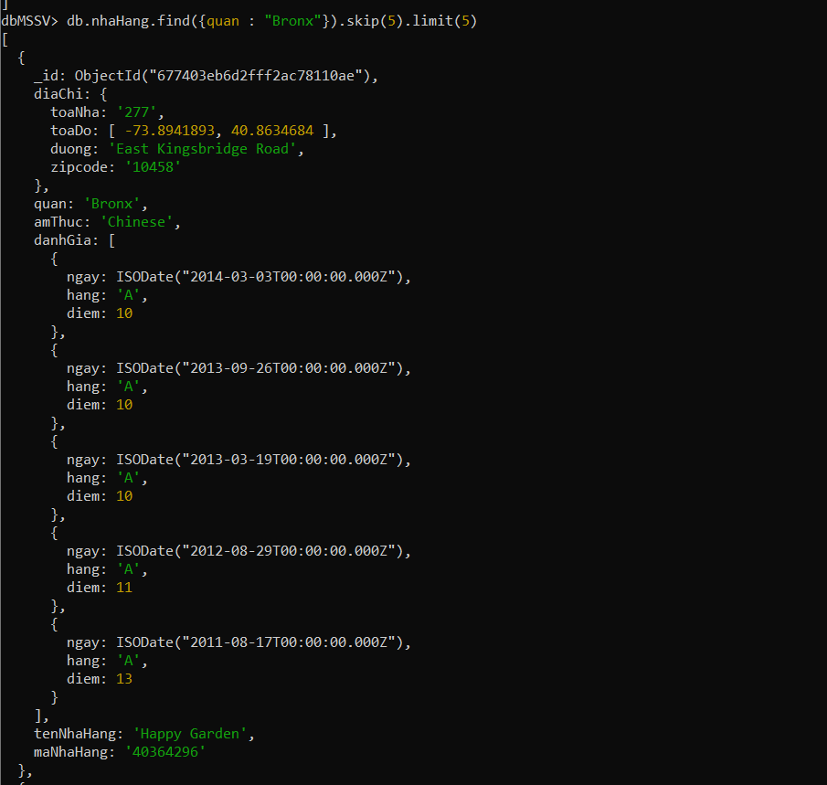
- Hiển thị tất cả các documents có trong collection nhaHang với điều kiện diem trong field danhGia lớn hơn 90.
db.nhaHang.find({danhGia : {$elemMatch :{diem : {$gt : 90}}}})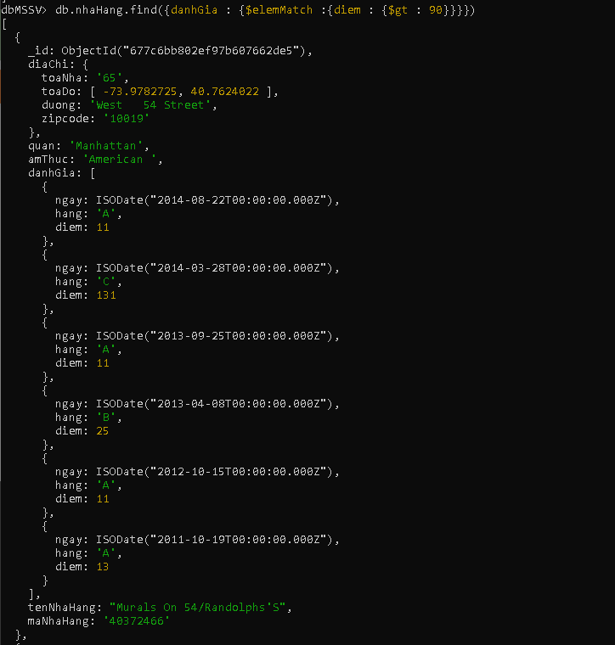
- Hiển thị tất cả các documents có trong collection nhaHang với điều kiện diem trong field danhGia lớn hơn 80 và nhỏ hơn 100.
db.nhaHang.find({"danhGia" : {$elemMatch : {diem : {$gt : 80, $lt : 100}}}})
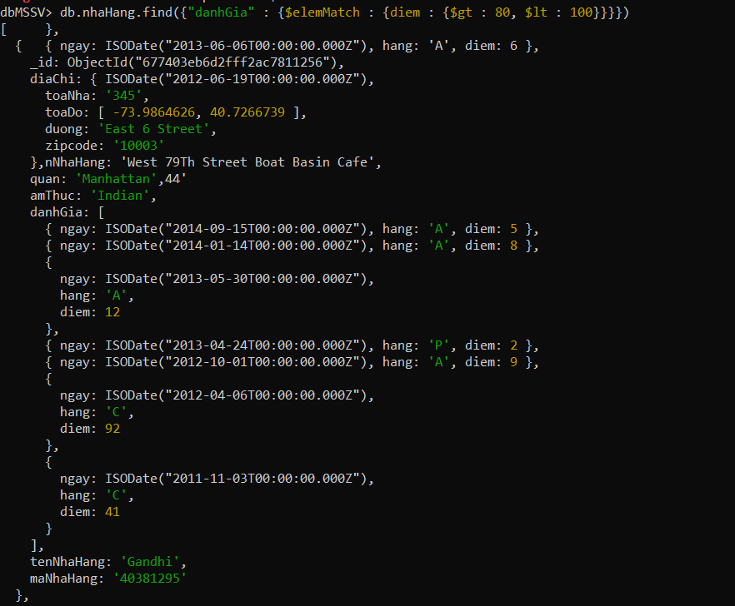
- Hiển thị tất cả các documents có trong collection nhaHang với điều kiện giá trị toaDo trong field diaChi nhỏ hơn -95.754168.
db.nhaHang.find({"diaChi.toaDo" : {$lt : -95.754168}})
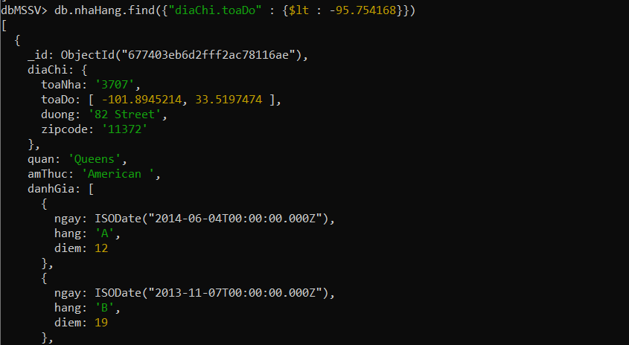
- Hiển thị tất cả các documents có trong collection nhaHang với điều kiện field amThuc:
- Khác 'American', diem của field danhGia lớn hơn 70 và giá trị toaDo trong field diaChi nhỏ hơn 65.754168.
db.nhaHang.find({amThuc : {$ne : "American "}, "danhGia.diem" : {$gt : 70}, "diaChi.toaDo" : {$lt : 65.754168}})
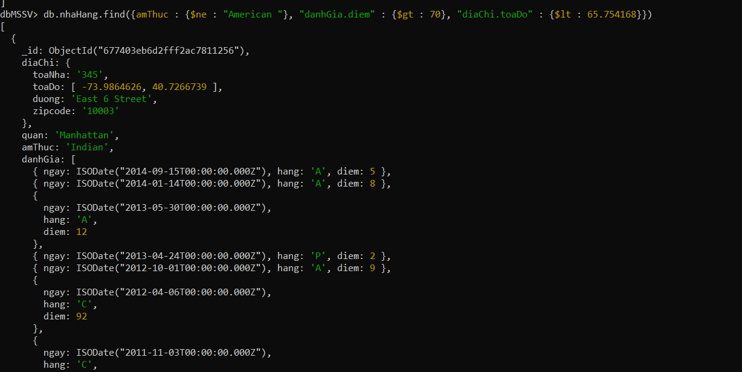
- Khác 'American' và diem của field danhGia lớn hơn 70 và giá trị toaDo trong field diaChi nhỏ hơn -65.754168.
db.nhaHang.find({amThuc : {$ne : "American "}, "danhGia.diem" : {$gt : 70}, "diaChi.toaDo" : {$lt : -65.754168}})
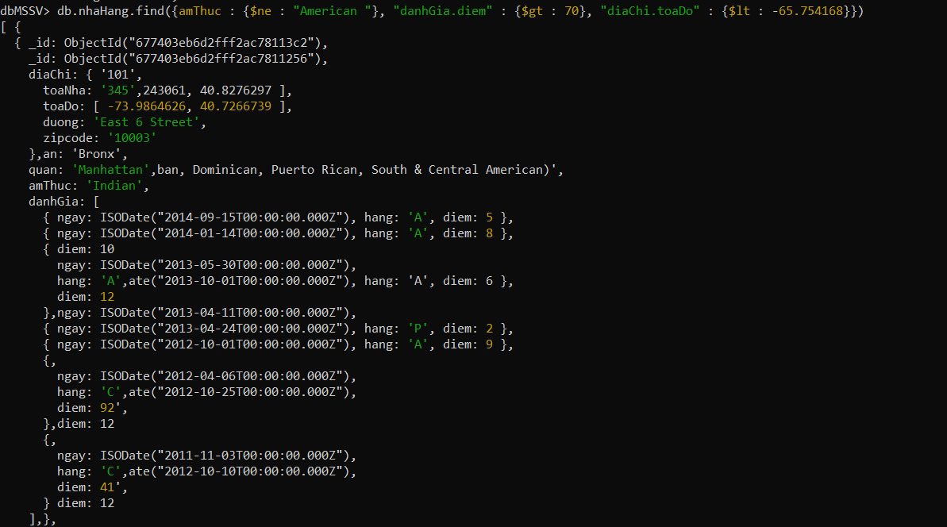
- Khác 'American' và giá trị hang của field danhGia là 'A', và fiels quan không là Brooklyn. Sau đó sắp xếp các document theo thứ tự tăng dần của field amThuc.
db.nhaHang.find({amThuc : {$ne : "American "}, "danhGia.hang" : {$eq : "A"}, quan : {$ne : "Brooklyn"}}).sort({amThuc : 1})
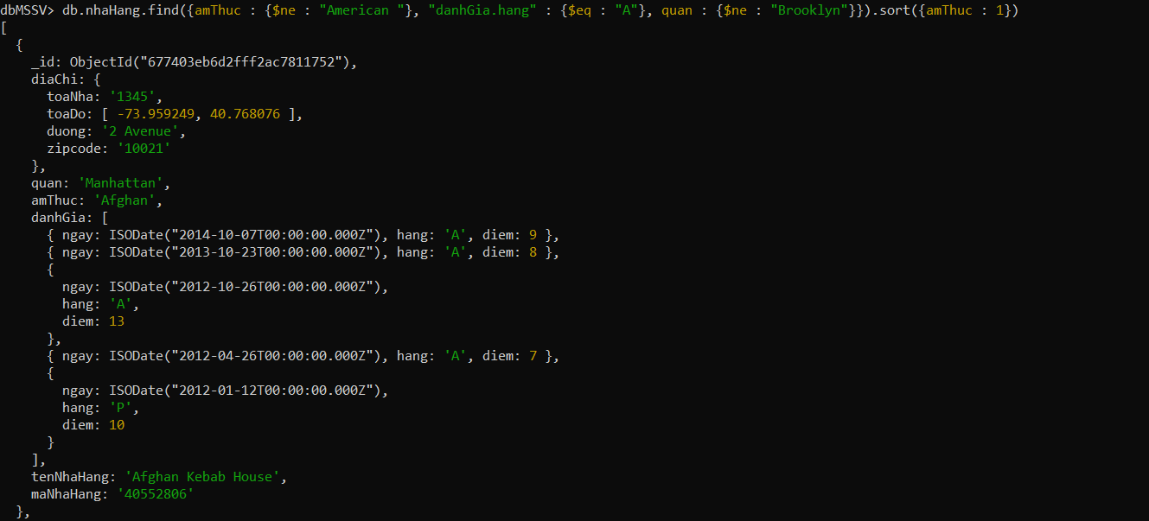
- Hiển thị tất cả các documents có trong collection nhaHang, tuy nhiên chỉ xuất các fields maNhaHang, tenNhaHang, quan, amThuc với điều kiện:
- tenNhaHang có chứa 3 ký tự bắt đầu là 'Wil';
db.nhaHang.find({tenNhaHang : {$regex : /^Wil/}},{_id : 0, maNhaHang : 1, tenNhaHang : 1, quan : 1, amThuc : 1})
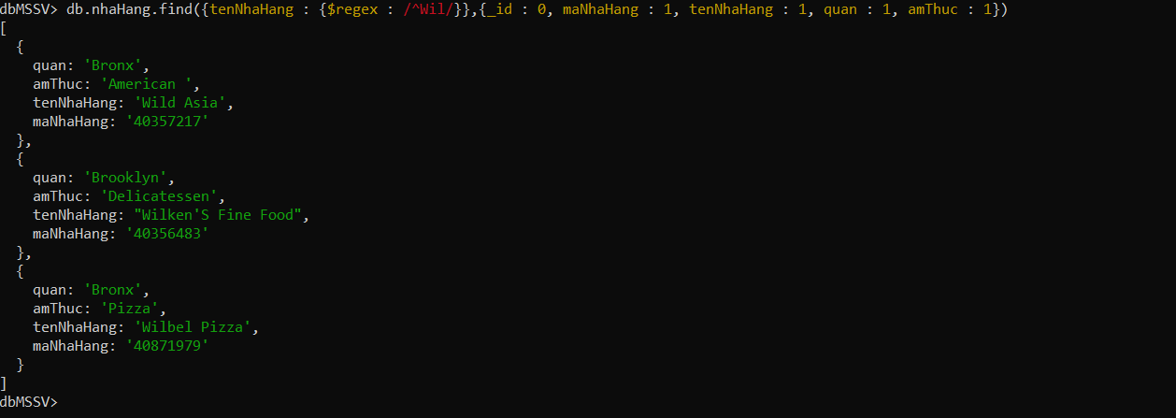
- tenNhaHang có chứa 3 ký tự cuối cùng là 'ces'.
db.nhaHang.find({tenNhaHang : {$regex : /ces$/}},{_id : 0, maNhaHang : 1, tenNhaHang : 1, quan : 1, amThuc : 1})
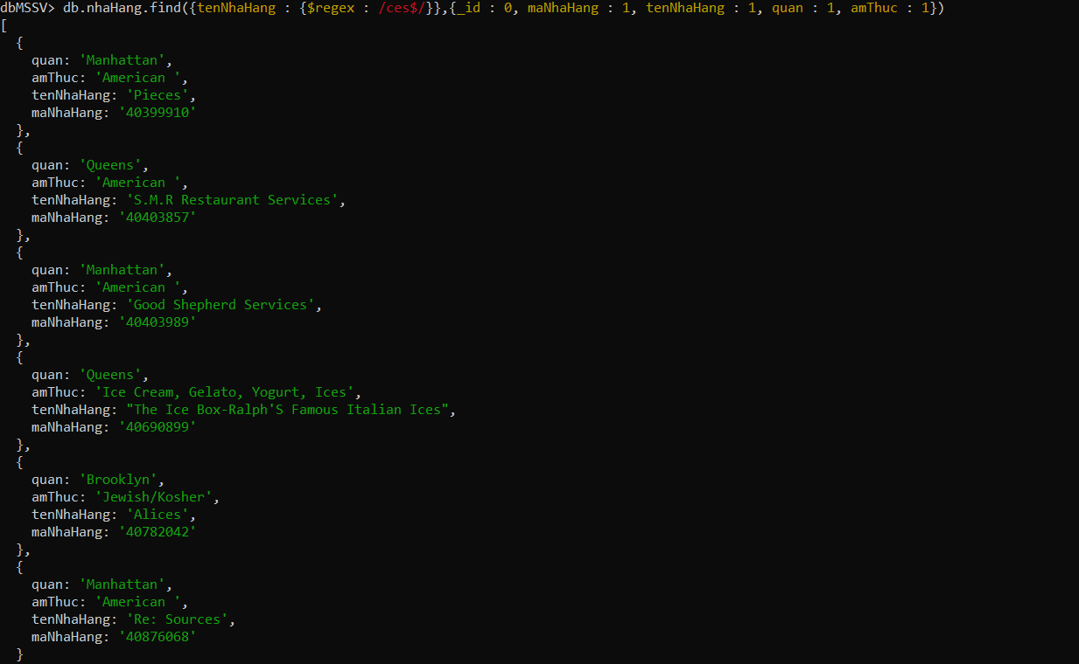
- tenNhaHang có chứa 3 ký tự 'Reg'.
db.nhaHang.find({tenNhaHang : {$regex : /Reg/}},{_id : 0, maNhaHang : 1, tenNhaHang : 1, quan : 1, amThuc : 1})
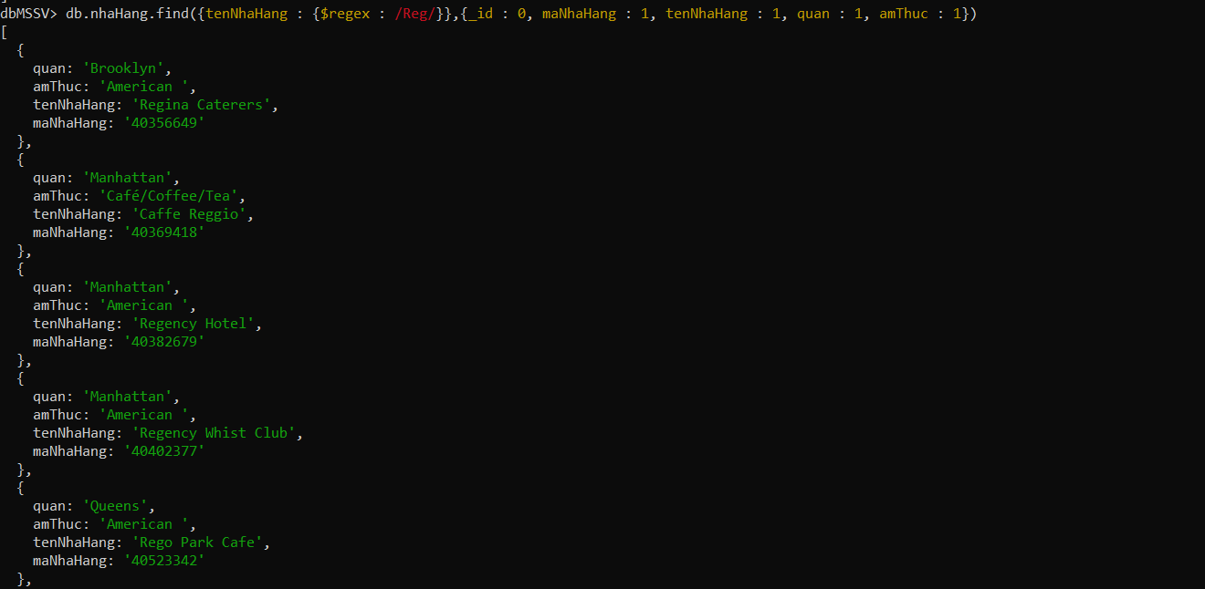
- Hiển thị tất cả các documents có trong collection nhaHang với field quan:
  - Có giá trị là Bronx và field amThuc có giá trị là American hoặc Chinese.
db.nhaHang.find({quan : {$eq : "Bronx"}, amThuc : {$in : ["American ", "Chinese"]}})
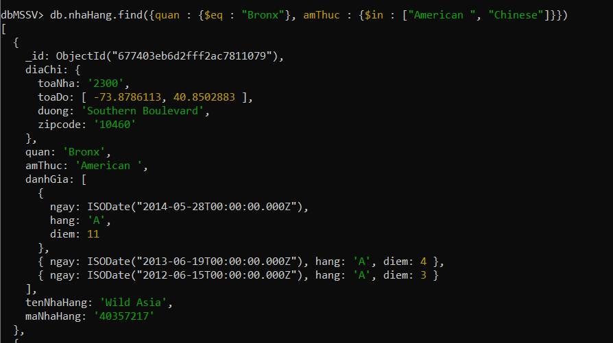
  - Có giá trị Staten Island or Queens or Bronxor Brooklyn, chỉ xuất các field maNhaHang, tenNhaHang
db.nhaHang.find({quan : {$in : ["Staten Island", "Queens", "Bronx", "Brooklyn"]}},{_id : 0, maNhaHang : 1, tenNhaHang : 1})
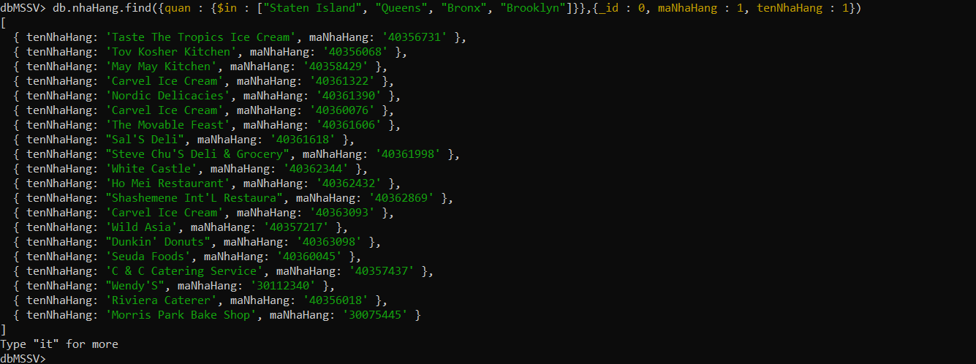

  - Không chứa các giá trị Staten Island or Queens or Bronxor Brooklyn, chỉ xuất các field maNhaHang, tenNhaHang
db.nhaHang.find({quan : {$nin : ["Staten Island", "Queens", "Bronx", "Brooklyn"]}},{_id : 0, maNhaHang : 1, tenNhaHang : 1})
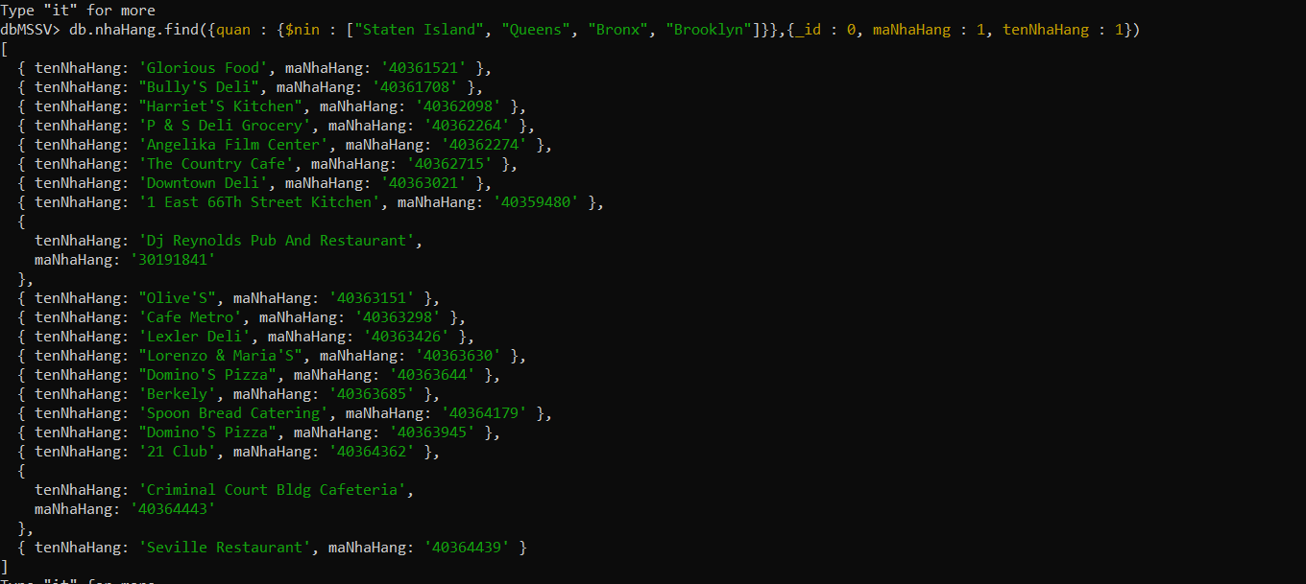
- Hiển thị tất cả các documents có trong collection nhaHang với giá trị diem của field danhGia không lớn hơn 10, chỉ xuất các field maNhaHang, tenNhaHang, quan, amThuc.
db.nhaHang.find({"danhGia.diem" : {$not : {$gt : 10}}},{_id : 0, maNhaHang : 1, tenNhaHang : 1, quan : 1, amThuc : 1})
